2018 m. 45–48 sav. (2018 m. lapkričio 5–gruodžio 2 d.)

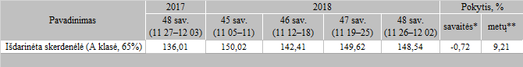

\*lyginant 2018 m. 48 savaitę su 2018 m. 47 savaite

\*\*lyginant 2018 m. 48 savaitę su 2017 m. 48 savaite

Pastaba: vidutinės kainos skaičiuojamos svertiniu būdu

Šaltinis: ŽŪIKVC(LŽŪMPRIS)

Parengė: D. Špokaitė, tel. (8 37) 39 78 02